第2次编程练习报告
姓名：蒋枘言 学号：2313546 班级：信息安全班
一、编程练习1
●源码部分
#include<iostream>
#include<string>
using namespace std;
//十进制转二进制
string DecTransToBin(int a) {
string str;
if (a == 0) {
return "0";
}
int i = 0;
while (a != 0) {
str = to_string(a % 2) + str;
a /= 2;
i++;
}
return str;
}
//同余运算
long long congruence(long long a, int m) {
if (a >= 0) {
return (long long)a - m * (a / m);
}
else {
return (long long)a - m * (a / m - 1);
}
}
//乘方运算a^b
long long power(long long a, int b) {
long long res = 1;
for (int i = 0; i < b; i++) {
res *= a;
}
return res;
}
//平方-乘算法函数
long long sqrt_mul(int a, int n, int m) {
string bin = DecTransToBin(n);//将n转化为二进制存储
long long res = 1;//结果初始化为1
for (int i = 0; i < bin.length(); i++) {
res = congruence(power(res, 2) * power(a, bin[i] - '0'), m);
//平方-乘算法核心公式，不能忘了减去0的ASCII码
}
return res;
}
int main() {
cout << "Calculate a^n(mod m)..." << endl;
cout << "Please input:" << endl;
int a, m, n;
cout << " a=";
cin >> a;
cout << " n=";
cin >> n;
cout << " m=";
cin >> m;
cout << a << "^" << n << "(mod " << m << ")=" << sqrt_mul(a, n, m) << endl;
}
●说明部分
此程序为使用平方-乘算法求高次的模幂运算，核心函数是sqrt_mul。它通过调用DecTransToBin函数，将指数转化为了二进制并储存在字符串bin中，然后将一个指数非常大的乘方运算变为底数先平方，再乘，再平方，接着乘……依次循环的运算。每完成一次平方-乘后，先做一次同余运算，以此降低底数，即通过一个for循环调用congruence函数进行取模，循环结束即得到模幂运算的结果。
（反思：C++中运算符%可以直接进行取模运算，不用单独写一个函数，只是写的时候我突然搞忘了没想起来这一点。）
●运行示例
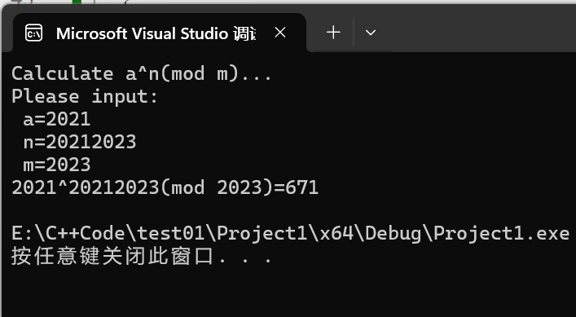
二、编程练习2
●源码部分
#include<iostream>
using namespace std;
//辗转相除法求最大公因数和最小公倍数
int gcd(int a, int b) {
if (a % b == 0) {
return b;
}
return gcd(b, a % b);
}
int lcm(int a, int b) {
return a * b / gcd(a, b);
}
//求逆元函数
int modInverse(int a, int b) {
int mod = b;
int s = 0;
int s0 = 1, s1 = 0;
int m = 0;
while (a % b != 0) {
s = s0 - (a / b) * s1;
s0 = s1;
s1 = s;
m = a % b;
a = b;
b = m;
}
while (s < 0) {
s += mod;
}
return s;
}
int main() {
int a, b;
cout << "a=";
cin >> a;
cout << "b=";
cin >> b;
cout << "gcd(a,b)=" << gcd(a, b) << endl;
cout << "lcm(a,b)=" << lcm(a, b) << endl;
if (gcd(a, b) == 1) {
cout << "a^(-1)=" << modInverse(a, b) << "(mod " << b << ")" << endl;
cout << "b^(-1)=" << modInverse(b, a) << "(mod " << a << ")" << endl;
}
else {
cout << "a,b不互素，无逆元" << endl;
}
}
●说明部分
此程序用于求逆元。首先是求最大公因数和最小公倍数的函数gcd和lcm，若gcd(a, b)不为1则无逆元，不能输出。modInverse函数的作用是运用扩展欧几里得算法求逆元，初始值为s0 = 1, s1 = 0，之后不断通过教材定理2.4.2的公式更新s0和s1的值，直到a % b为0。为防止s为负，再加上一个while循环确保s为正再返回s。
●运行示例
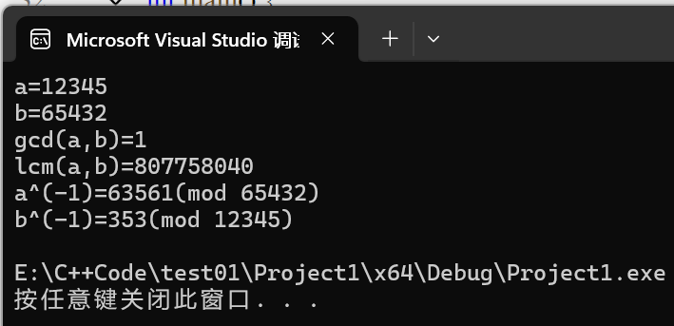

附：以下代码为编程练习1使用文心一言所写，它直接使用一个while循环一步一步操作，而不是像我是把指数先全部化成二进制再来计算，比我写的要简洁不少，可以参考学习。
#include <iostream>
using namespace std;
long long squareAndMultiply(long long base, long long exp, long long mod) {
long long result = 1;
base = base % mod; //首先对底数取模，防止中间结果过大
while (exp > 0) {
if (exp % 2 == 1) {
result = (result * base) % mod;
}//如果当前位是1，则乘以当前的base
base = (base * base) % mod;//将base平方，并准备处理下一位
exp >>= 1;//exp右移一位，相当于exp除以2，也可以写成exp /= 2;
}
return result;
}
int main() {
long long a, n, m;
cout << "Calculate a^n(mod m)..." << endl;
cout << "Please input:" << endl;
cout << " a=";
cin >> a;
cout << " n=";
cin >> n;
cout << " m=";
cin >> m;
cout << a << "^" << n << "(mod " << m << ")=" << squareAndMultiply(a, n, m) << endl;
}

